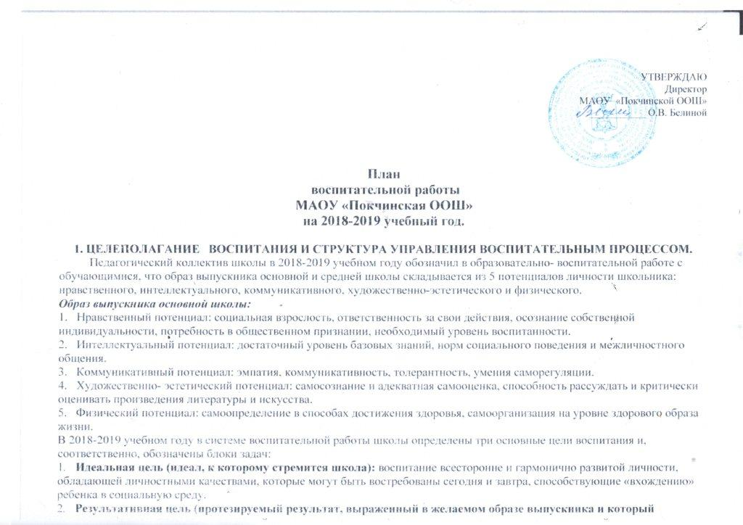

достаточно сформированным интеллектуальным, нравственным, коммуникативным, эстетическим и физическим потенциалом и на достаточном уровне, овладевшим практическими навыками и умениями, способами творческой деятельности, приемами и методами самопознания и саморазвития.
3. Процессуальная цель (проектное состояние воспитательного процесса, необходимое для формирования желаемых качеств выпускника): создание в школе благоприятной культурной среды развития личности ребенка, среды жизнедеятельности и способов самореализации в интеллектуальной, информационной, коммуникативной и рефлексивной культуре и оказание ему помощи в выборе ценностей.
Задачи на новый учебный год:
1. Воспитание понимания необходимости неразрывной связи личного развития и благополучия с аналогичными интересами общества в целом.
2. Формирование гуманистического мировоззрения школьников, способных осознанно выстраивать свою жизнь и нравственно развиваться;
3. Отношение к труду, являющееся показателем человеческой сущности, постоянное самосовершенствование и самовоспитание достойное и уважительное отношение к обществу и самому себе.
4. Приобщение школьников к ведущим духовным ценностям своего народа к его национальной культуре, языку, традициям и обычаям;
5. Физическое развитие, гигиеническая культура, соблюдение правил человеческого общения - естественных и естественное приемлемых норм культурного человека.

РЕАЛИЗАЦИЯ ЭТИХ ЦЕЛЕЙ И ЗАДАЧ ПРЕДПОЛАГАЕТ:
• Создание благоприятных условий и возможностей для полноценного развития личности, для охраны здоровья и жизни детей;
• Создание условий проявления и мотивации творческой активности воспитанников в различных сферах социально значимой деятельности;
• Развитие системы непрерывного образования; преемственность уровней и ступеней образования; поддержка исследовательской и проектной деятельности;
• Освоение и использование в практической деятельности новых педагогических технологий и методик воспитательной работы;
• Развитие различных форм ученического самоуправления;
• Дальнейшее развитие и совершенствование системы дополнительного образования в школе;
• Координация деятельности и взаимодействие всех звеньев воспитательной системы: базового и дополнительного образования; школы и семьи

2.СИСТЕМА РАБОТЫ С КЛАССНЫМИ РУКОВОДИТЕЛЯМИ
Для того, чтобы воспитательная работа в школе приносила положительные результаты и подготовила классного руководителя к активному участию в методической работе, повлияла на рост его профессионального мастерства, необходимо:
- ознакомить классных руководителей с направлениями воспитательной системы школы;
- ознакомить классных руководителей с должностными обязанностями.
Задачи деятельности классных руководителей в воспитательной работе:
- способствовать формированию интереса и стремлений классного руководителя к активной творческой деятельности в своем классе;
- формировать потребность в качественном проведении любого внеклассного мероприятия;
- развивать коммуникативные умения педагогов, умение работать в системе «учитель- ученик- родитель».

З.ОРГАНИЗАЦИЯ ВОСПИТЫВАЮЩЕЙ ДЕЯТЕЛЬНОСТИ
Творческим пространством в МАОУ «Покчинская ООШ имени И.И.Широкшина» в 2018-2019 учебном году является годовой цикл традиционных и декадных мероприятий по направлениям, в рамках которых и предоставляется обучающимся проявлять свои творческие способности, попробовать личностные возможности в различных направлениях деятельности: в учебе, в спорте, художественной деятельности; музыке, рисовании, хореографии и др.
Цели и задачи воспитания:
- формирование у обучающихся правовой культуры, свободного и ответственного самоопределения в сфере правовых отношений с обществом;
- воспитание нравственного человека к проявлению нравственного поведения в любых жизненных ситуациях;
- осознание обучающимися значимости развитого интеллекта для будущего личностного самоутверждения и успешного взаимодействия с окружающей миром;
- развивать способности обучающихся в самых различных видах досуговой деятельности.

4.СОЦИАЛИЗАЦИЯ ДЕВИАНТНЫХ ОБУЧАЮЩИХСЯ И ПРОФИЛАКТИКА ПРАВОНАРУШЕНИЙ
Проблема социализации, а стало быть, и воспитание заключается в том, чтобы школьник возможно скорее осознал это и получил подтверждение на опыте. В связи с тем, что уровень воспитанности, идейной и духовной направленности не достаточно высок, взаимодействия с педагогами-психологами и инспектором ОДН должно осуществляться систематически. Для этого необходимо организация встреч с работниками милиции с целью профилактики первичных правонарушений, наркомании и других антисоциальных явлений. Кроме того, эти беседы направлены на повышение бдительности подростка во время пребывания на улице, позднего возвращения домой и т.д.
Соответственно целью в работе с детьми девиантного поведения является обеспечение нормального развития ребенка (в соответствии с нормой развития в соответствующем возрасте) и предупреждение правонарушений среди обучающихся школы.
Задачи:
- Создание благоприятного микроклимата для учащихся школы;
- Развитие социальной и правовой активности учащихся(предупреждение возникновения проблем в развитии ребенка);
- Воспитание духовно-нравственных ценностей личности;
- Психолого- педагогическая работа по предупреждению правонарушений (развитие социально-психологической компетентности (психологической культуры) обучающихся, родителей, педагогов.
- Коррекционная работа с детьми девиантного поведения (помощь (содействие) ребенку в решении актуальных задач развития, обучения, социализации: учебные трудности, нарушения эмоционально-волевой сферы, проблемы взаимоотношений со сверстниками, учителями, родителями

4. ЗДОРОВЫЙ ОБРАЗ ЖИЗНИ
Важнейшим направлением воспитательной деятельности школы является обеспечение здоровьесберегающих условий для обучающихся и учителей школы. Основываясь на результатах прошедшего учебного года, необходимым условием является внедрение в учебно-воспитательную практику личностно ориентированных технологий обучения, сохранение и укрепление здоровья детей.
Конкретными задачами работы в данном направлении являются:
- формирование установок на здоровый образ жизни;
- профилактика табакокурения, алкоголизма, наркомании, школьного и дорожного травматизма;
- укрепление здоровья средствами физического воспитания и самостоятельными формами занятий физической культурой;
- воспитание потребностей в здоровом образе жизни (физические упражнения в повседневной жизни).

5. РАБОТА С РОДИТЕЛЯМИ
Успешность воспитательного процесса во многом зависит от того, как складываются отношения между педагогами, обучающимися и родителями.
Основной формой работы школы с родителями являются общешкольные родительские собрания и работа Родительского совета школы, где обсуждаются проблемы жизни классного и родительского коллективов.
Соответственно целью воспитательной работы является, равноправное дружеское взаимодействие родителей, ребенка и классного руководителя, основанное на позитиве.
Задачи данного направления на новый учебный год являются:
- создание единого школьного коллектива;
- привлечение родителей к более тесному сотрудничеству, классными руководителями;
- привлечение родителей к управлению школой;
- оказание психолого-педагогической помощи семье в воспитании и обучении ребенка;
- организация общественно значимой деятельности родителей и обучающихся.

6.3АЩИТА ПРАВ РЕБЕНКА В СОЦИАЛЬНО-ПЕДАГОГИЧЕСКОЙ ДЕЯТЕЛЬНОСТИ
Самостоятельным направлением социально-педагогической деятельности в школе выступает защита прав ребенка. Особенность социально-педагогической деятельности состоит в наличии законодательно регламентированных технологий.
Цель: разработать систему психологической адаптации детей инвалидов и опекаемых детей.
Задачи:
- представлять интересы опекаемых детей, детей инвалидов, детей-сирот и других (подготовка заявлений, сбор необходимых документов, обращение к специалистам, реализовывать закрепленные льготы и др.);
- заботиться о здоровье подопечных, проводить профилактическую работу о вредных привычках (курение, алкоголизм и т.п.);
- вовлекать в кружки, спортивные секции, в творческую жизнь школы, класса.
- приобщать детей к культуре.

7. РУКОВОДСТВО И КОНТРОЛЬ ВОСПИТАТЕЛЬНОГО ПРОЦЕССА
Воспитательная система в школе представляет совокупность компонентов воспитательного процесса (целей, субъектов, воспитания, их деятельности, отношений, освоенной среды), дающая общий эффект.
Эффективность воспитательного процесса определяется мерой отношения поставленных целей, прогнозируемого результата и реально достигнутого.
Изучение результата и эффективности воспитательного процесса выполняет аналитическую, контрольно-корректирующую и прогностическую функции.
Чтобы анализировать воспитательную работу в школе, необходимо ее тщательно контролировать:
- проверять планы воспитательной работы классных руководителей;
- проверять качество проведений классных часов путем их посещения;
- проводить совещание с классными руководителями и учителями
предметниками регулярно;
- проводить тематические педсоветы и родительские собрания;
- контролировать деятельность кружков и секций дополнительного образования;
- контролировать работу библиотеки и др.

№ | Мероприятия | Ответственные | Сроки
 | СЕНТЯБРЬ
1 | «День Знаний»:  - Торжественная линейка,  - Классные часы. | Зам. директора по ВР  Педагог-организатор  Классные руководители | 01.09.
2 | Праздник, посвященный охране и сбережению здоровья детей (месячник безопасности детей)  - Встреча с сотрудниками ГИБДД  - Акция «Внимание, дети!»  Игра по ПДД «День зелёного огонька» | Зам. директора по ВР  Педагог – организатор  Классные руководители | 20.08.-20.09.
3 | - Конкурс классных уголков.  - Экологический рейд «Самый чистый класс». Проверка школьно-письменных принадлежностей. | Классные руководители, Совет школы | 3 неделя
4 | Экологический субботник | Зам. директора по ВР  Классные руководители | Сентябрь
5 | Конкурс поделок из природного материала | Зам. директора по ВР  Педагог-организатор  Классные руководители | 4 неделя
6 | Участие в районных, краевых мероприятиях | Классные руководители
7 | Исполнение внутришкольного контроля | Зам. директора по ВР
 | ОКТЯБРЬ
1 | Декада пожилого человека:  - «Твори добро во благо людям», акция посвящённая Дню пожилых людей  - Поздравление ветеранов педагогического труда | Классные руководители  Зам. директора по ВР  Педагог-организатор | 1 и 2 неделя
2 | День Учителя:  - «От всей души»- изготовление подарков  - Выпуск газеты, посвященной Дню Учителя  - "День самоуправления" | Классные руководители  Педагог-организатор  Совет школы | - неделя
3 | - «День здоровья» | Педагог-организатор  Совет старшекласников
4 | Участие в районных, краевых мероприятиях | Классные руководители
5 | Исполнение внутришкольного контроля | Зам. директора по ВР
 | НОЯБРЬ
1 | - Акция « Я выбираю спорт как альтернативу пагубным привычкам» | Классные руководители, | 1 неделя
2 | - «Мы едины» - праздничная программа в День Народного единства.
3 |  | Педагог-организатор  Совет лидеров | До 10.11.
4 | День матери:  - Фотовыставка «Улыбка мамы»  - Конкурс школьных сочинений «Какой я буду мамой» | Педагог-организатор  Классные руководители | 4 неделя
5 | Акция : «Домик для птиц» | Педагог-организатор | Ноябрь
6 | День здоровья (мама, папа, я) | Педагог-организатор | 30.11.
7 | Участие в районных, краевых мероприятиях | Классные руководители
8 | Исполнение внутришкольного контроля | Зам. директора по ВР
 | ДЕКАБРЬ
1 | День борьбы со СПИДом:  - Классные часы  - Акция «Мы выбираем спорт!» | Классные руководители  Педагог-организатор | 1 неделя
2 | Новый год:  - Конкурс поделок «В мастерской у Деда Мороза»  - Новогоднее представление «Новогодние приключения»  - Новогодняя игра- квест  - Классные огоньки | Педагог-организатор  Классные руководители | 3,4 неделя
3 | Линейка, посвященная окончанию 2 четверти | Зам. директора по ВР, УВР | Конец месяца
4 | Участие в районных, краевых мероприятиях | Классные руководители
5 | Исполнение внутришкольного контроля | Зам. директора по ВР
 | ЯНВАРЬ
1 | Рейд «самый чистый класс». Рейд по проверке школьно-письменных принадлежностей. | Классные руководители,  педагог-организатор | 14.01.- 18.01.
2 | Рождественские гадания. Театрализованное представление для старшеклассников | Педагог-организатор, школьное самоуправление | 3 неделя
3 | Форт-Боярд. Игра для учащихся 1-4 классов. |  | 3 неделя
4 | Школьные соревнования по волейболу и пионерболу | Педагог-организатор, школьное самоуправление, учитель физкультуры | 4 неделя
5 | Участие в районных, краевых мероприятиях | Классные руководители
6 | Исполнение внутришкольного контроля | Зам. директора по ВР
 | ФЕВРАЛЬ
1 | День Святого Валентина  - Почта влюбленных  - Дискотека | Классы  Педагог-организатор | 2 неделя
2 | Декада «Служу Отечеству»:  - Классные часы «Армия – это…»  - Акция «День Героя»  - Праздничный концерт, посвященный 23 февраля  - Школьные соревнования по военно-прикладным видам спорта | Классные руководители  Педагог-организатор, школьное самоуправление | 3 неделя
3 | Школьный конкурс «Ученик года – 2018» | Классные руководители  Зам. директора по ВР  Педагог-организатор | 3 неделя
4 | Школьный конкурс «Герб школы» | Классные руководители  Зам. директора по ВР  Педагог-организатор | 2 неделя
5 | Участие в районных, краевых мероприятиях | Классные руководители
6 | Исполнение внутришкольного контроля | Зам. директора по ВР
 | МАРТ
1 | Программа к 8 марта:  - Классные часы  - Утренник «Лучше мамы нет на свете» в классах  - Праздничный концерт | Классные руководители  Зам. директора по ВР  Педагог-организатор | 1 неделя
2 | «Ярмарка профессий»:  - Классные часы «Ярмарка профессий»  - Конкурс плакатов «В мире профессий» | Классные руководители | 2 неделя
3 | Участие в районных, краевых мероприятиях | Классные руководители
4 | Исполнение внутришкольного контроля | Зам. директора по ВР
 | АПРЕЛЬ
1 | Всемирный День здоровья:  - Акция «Здоровым быть модно» | Педагог-организатор  Классные руководители | 2 неделя
2 | День открытых дверей  Открытая общешкольная конференция | Классные руководители  Педагог-организатор | 3 неделя
3 | Участие в районных, краевых мероприятиях | Классные руководители
4 | Исполнение внутришкольного контроля | Зам. директора по ВР
 | МАЙ
1 | Вахта памяти:  - Акция «Протяни руку помощи» | Педагог-организатор | В течение месяца
2 | Акция «Бессмертный полк» |  | 9 мая
3 | Праздник «Прощай, начальная школа» | Зам. директора по ВР  Педагог-организатор  Классные руководители | 4 неделя
4 | Праздник Последнего звонка | Зам. директора по ВР  Педагог-организатор  Классный руководитель | 4 неделя
5 | Творческие отчеты классов о работе за год.  Церемония награждения учащихся за особые достижения в учебе, в жизни школы и класса – победителя по итогам работы за год «О классе хорошем замолвим мы слово | Зам.директора по ВР,  педагог-организатор
6 | Участие в районных, краевых мероприятиях | Классные руководители
7 | Исполнение внутришкольного контроля | Зам. директора по ВР

